集美大学计算机工程学院实验报告

课程名称： Java程序设计 | 班级：计算2114 | 实验成绩：
实验编号：006 | 姓名： 庄佳强 | 实验日期：2022.11.5
实验名称：GUI设计 | 学号：2021211331104 | 实验地点：陆大0216

一、目的（本次实验所涉及并要求掌握的知识点）
1.通过用户图形界面设计
2.掌握JavaSwing开发的基本方法。

二、实验内容与设计思想（设计思路、主要代码结构、主要代码段的文字分析、输出结果截图）
第一部分：验证部分：通过对代码的编辑和运算，验证java的内容//验证无文字解析
课本pg. 278一程序Example10_6.java课本
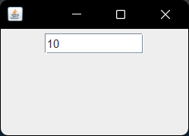
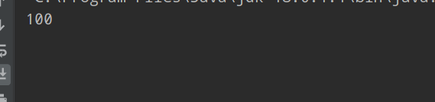

pg.279—程序Example10_7.java课本

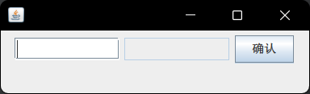
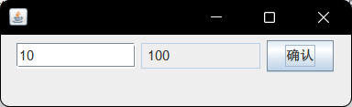

pg. 298—程序Example10_15.java(MVC)
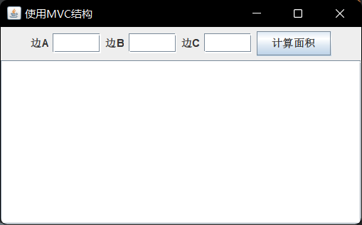

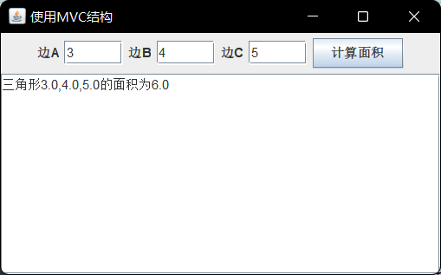
- :设计部分

题目:设计一个窗口界面，用于学生基本信息如学号、姓名、性别、年龄、专业等内容的输入。使用多种界面元素，如JButton,JTextField,JCheckBox,JTextArea等。适当使用对话框进行提示信息展示。
(1)点击“保存”按钮，能够把输入的信息保存入文件;
(2〉点击“加载”按钮，能够通过读取指定位置的文件，加载信息来刷新界面。
要求:处理事件响应;注意对异常的处理。

设计：
利用文本栏来获得学号，姓名等信息，用下拉菜单来选择是存储还是记载。用对话框提示输入。用按钮来使用确认动作。
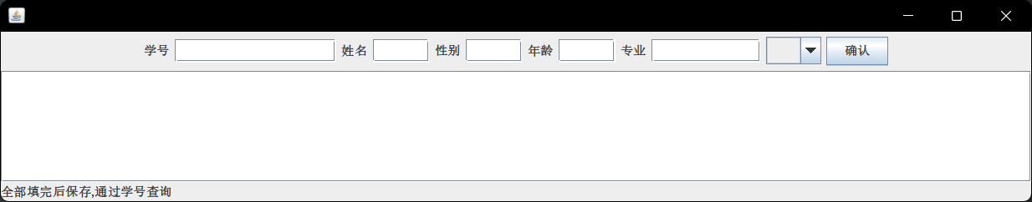
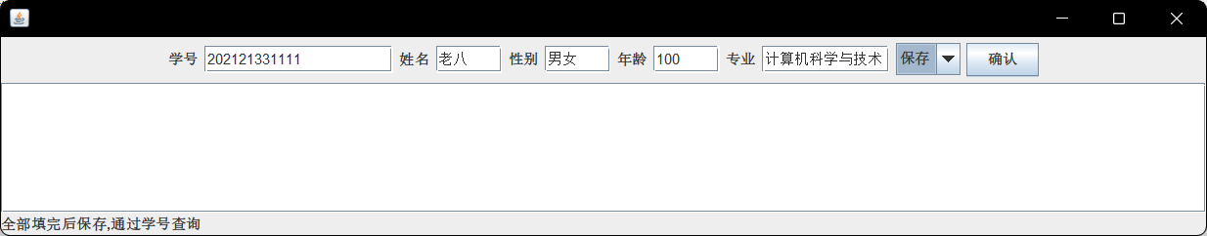
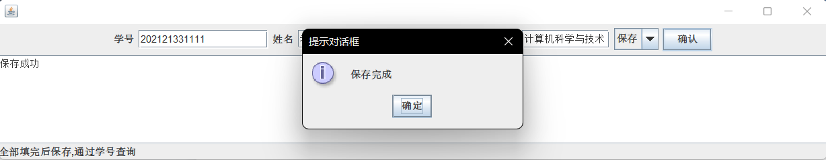

通过学号查询
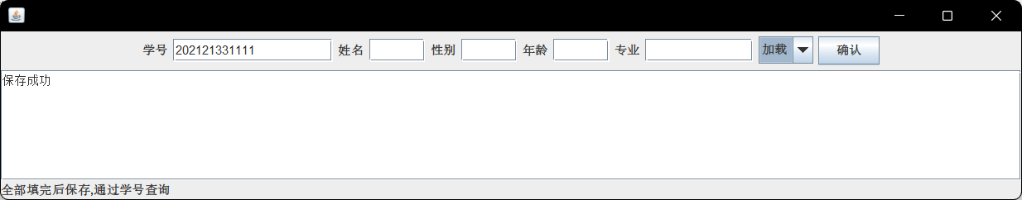
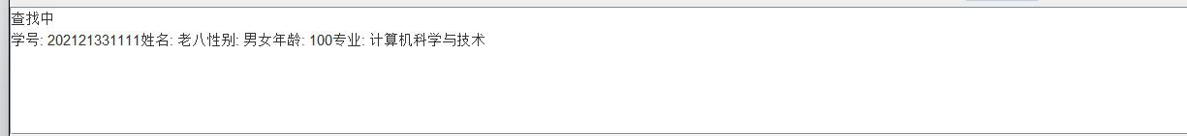
还可以保存之前存入的内容。

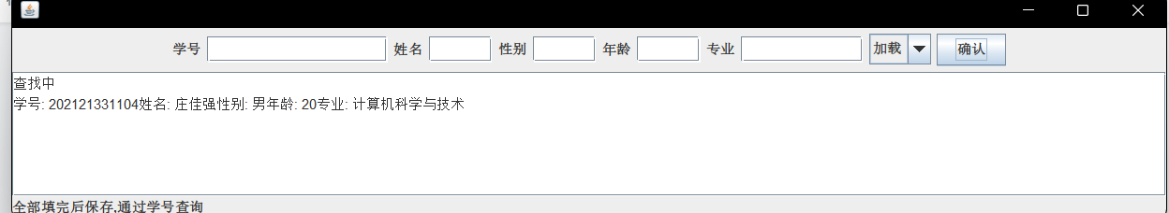
未找到时
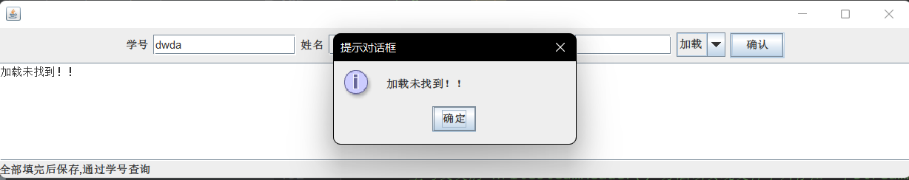
整体出现错误时

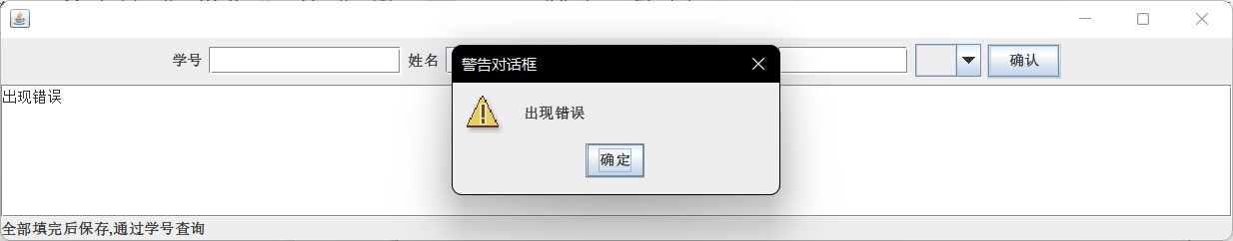

细节分析：
这次的实验整体比较简单，但是在fileoutputstream（file,true）来添加对象时，出现了异常，在反复调试后依旧无法解决，后查询后得知是fileoutstream本身问题。
//在使用FileOutputStream(file,true)时，当第一次创建输出流写入对象信息前，
// 写入了一次流信息。再次创建输出流写入对象前，又写入了一次流信息，
// 一共写入了两个流信息。而创建对象输入流时只能读取到第一次写入的流信息，
// 因而在尝试读取第二次追加保存的对象信息时，由于未读取文件中第二次写入的流信息而 直接读取对象，从而抛出了异常。
//java.io.StreamCorruptedException: invalid type code: AC
解决方案：重写objectoutputstream中的writestreamHeader方法，判断在文件为空时写入流信息，在其他不写入,就完成异常修复。
三、实验使用环境（本次实验所使用的平台和相关软件）
IntelliJ IDEA Community Edition 2022.1
四、实验小结（实验中遇到的问题及解决过程、实验中产生的错误及原因分析、实验体会和收获）
1.这次实验比较简单，完成了GUI java.swing 就设计一个完整的软件。
2.在这个实验中完成了一次完整的异常处理，对以后帮助巨大。

五、参考文献（书籍、网址链接等）

无。

六、源代码附件（完整的程序源代码，注意排版紧凑，字体、字间距选择小一点的）
Practice6_01
import javax.swing.*;
import java.awt.*;
import java.awt.event.ActionEvent;
import java.awt.event.ActionListener;
public class Practice6_01 {
public static void main(String[] args) {
JTextField jTextField;
ActionListener actionListener= e -> {
int n,m;
String str=e.getActionCommand();
try{
n=Integer.parseInt(str);
m=n*n;
System.out.println(m);
}catch (Exception ee){}
};
JFrame jFrame=new JFrame();
jFrame.setLayout(new FlowLayout());
jTextField =new JTextField(10);
jTextField.addActionListener(actionListener);
jFrame.add(jTextField);
jFrame.setBounds(100,100,150,150);
jFrame.setVisible(true);
jFrame.setDefaultCloseOperation((JFrame.EXIT_ON_CLOSE));
}
}

Practice6_02
import javax.swing.*;
import java.awt.*;
import java.awt.event.ActionEvent;
import java.awt.event.ActionListener;
public class Practice6_02 {
public static void main(String[] args) {
JTextField jTextField=new JTextField(10),jTextField1=new JTextField(10);
JButton jButton=new JButton("确认");
JFrame jFrame=new JFrame();
jFrame.setLayout(new FlowLayout());
jTextField1.setEditable(false);
jFrame.add(jTextField);
jFrame.add(jTextField1);
jFrame.add(jButton);
ActionListener actionListener= e -> {
int n,m;
String str=jTextField.getText();
if(!str.isEmpty()){
try {
n=Integer.parseInt(str);
m=n*n;
jTextField1.setText(" "+m);
} catch (NumberFormatException ex) {}
}
};
jButton.addActionListener(actionListener);
jFrame.setBounds(100,100,320,100);
jFrame.setVisible(true);
jFrame.setDefaultCloseOperation(JFrame.EXIT_ON_CLOSE);
}
}

Practice6_03

import javax.swing.*;
import java.awt.*;
import java.awt.event.ActionEvent;
import java.awt.event.ActionListener;
public class Practice6_03 {
public static void main(String[] args) {
MVCWindow mvcWindow=new MVCWindow();
mvcWindow.setTitle("使用MVC结构");
mvcWindow.setBounds(100,100,420,260);
}
}
class MVCWindow extends JFrame {
TriangeModel model;
JTextField textA, textB, textC;
JTextArea jTextArea;
JButton jButton;
Conntroller conntroller;
MVCWindow() {
init();
setVisible(true);
setDefaultCloseOperation(JFrame.EXIT_ON_CLOSE);
}
private void init() {
model = new TriangeModel();
textA = new JTextField(5);
textB = new JTextField(5);
textC = new JTextField(5);
jButton = new JButton("计算面积");
jTextArea = new JTextArea();
JPanel jPanel = new JPanel();
jPanel.add(new JLabel("边A"));
jPanel.add(textA);
jPanel.add(new JLabel("边B"));
jPanel.add(textB);
jPanel.add(new JLabel("边C"));
jPanel.add(textC);
jPanel.add(jButton);
add(jPanel, BorderLayout.NORTH);
add(new JScrollPane(jTextArea), BorderLayout.CENTER);
conntroller = new Conntroller();
conntroller.setMVCWindow(this);
jButton.addActionListener(conntroller);
validate();
}
private class TriangeModel {
double sideA, sideB, sideC;
boolean isTriange=true;
double getArea() {
if (isTriange) {
double p = (sideA + sideB + sideC) / 2.0;
double area = Math.sqrt(p * (p - sideA) * (p - sideB) * (p - sideC));
return area;
} else {
return Double.NaN;
}
}
}
private class Conntroller implements ActionListener {
MVCWindow mvc;
public void setMVCWindow(MVCWindow mvcWindow) {
this.mvc = mvcWindow;
}
@Override
public void actionPerformed(ActionEvent e) {
try {
double a=Double.parseDouble(mvc.textA.getText().trim());
double b=Double.parseDouble(mvc.textB.getText().trim());
double c=Double.parseDouble(mvc.textC.getText().trim());
mvc.model.sideA=a;
mvc.model.sideB=b;
mvc.model.sideC=c;
double area=mvc.model.getArea();
mvc.jTextArea.append("三角形"+a+","+b+","+c+"的面积为");
mvc.jTextArea.append(""+area+"\n");
}catch (Exception ee){}
}
}
}

Pracitce6_001

import javax.swing.*;
import java.awt.*;
import java.awt.event.ActionEvent;
import java.awt.event.ActionListener;
import java.awt.event.ItemListener;
import java.io.*;
public class Practice6_001 {
public static void main(String[] args) {
Window window=new Window();
window.setBounds(100,100,1000,200);
}
}
class Window extends JFrame{
JTextField 学号;
JTextField 姓名;
JTextField 性别;
JTextField 年龄;
JTextField 专业;
JButton jButton;
JTextArea jTextArea;
JComboBox<String> jComboBox=new JComboBox<>();
Controller controller;
Window(){
init();
setVisible(true);
setDefaultCloseOperation(JFrame.EXIT_ON_CLOSE);
}
private void init() {
学号 = new JTextField(15);
姓名 = new JTextField(5);
性别 = new JTextField(5);
年龄 = new JTextField(5);
专业 = new JTextField(10);
jButton = new JButton("确认");
jTextArea = new JTextArea();
JPanel jPanel = new JPanel();
jPanel.add(new JLabel("学号"));
jPanel.add(学号);
jPanel.add(new JLabel("姓名"));
jPanel.add(姓名);
jPanel.add(new JLabel("性别"));
jPanel.add(性别);
jPanel.add(new JLabel("年龄"));
jPanel.add(年龄);
jPanel.add(new JLabel("专业"));
jPanel.add(专业);
jComboBox.addItem(" ");
jComboBox.addItem("保存");
jComboBox.addItem("加载");
jPanel.add(jComboBox);
jPanel.add(jButton);
add(jPanel, BorderLayout.NORTH);
JLabel jLabel = new JLabel("全部填完后保存,通过学号查询");
add(jLabel, BorderLayout.SOUTH);
jTextArea.setEditable(false);
add(new JScrollPane(jTextArea), BorderLayout.CENTER);
controller=new Controller();
ItemListener itemListener = e -> {
String choice = jComboBox.getSelectedItem().toString();
controller.setChoice(choice);
};
controller.setWindow(this);
jComboBox.addItemListener(itemListener);
jButton.addActionListener(controller);
}
}
class Information implements Serializable{
String 学号;
String 名字;
String 性别;
int 年龄;
String 专业;
}
class Controller implements ActionListener {
Window window;
String choice;
public void setWindow(Window window) {
this.window = window;
}
public void setChoice(String choice) {
this.choice = choice;
}
@Override
public void actionPerformed(ActionEvent e) {
Information information = new Information();
File file = new File("new_a.txt");
try {
if (choice.equals("保存")) {
information.专业 = window.专业.getText().trim();
information.名字 = window.姓名.getText().trim();
information.学号 = window.学号.getText().trim();
information.性别 = window.性别.getText().trim();
information.年龄 = Integer.parseInt(window.年龄.getText().trim());
try {
//在使用FileOutputStream(file,true)时，当第一次创建输出流写入对象信息前，
// 写入了一次流信息。再次创建输出流写入对象前，又写入了一次流信息，
// 一共写入了两个流信息。而创建对象输入流时只能读取到第一次写入的流信息，
// 因而在尝试读取第二次追加保存的对象信息时，由于未读取文件中第二次写入的流信息而直接读取对象，
// 从而抛出了异常。
//java.io.StreamCorruptedException: invalid type code: AC
AppendObjectOutputStream.file = file;
ObjectOutputStream objectOutputStream = new AppendObjectOutputStream(file);
objectOutputStream.writeObject(information);
objectOutputStream.close();
window.jTextArea.setText("保存成功");
JOptionPane.showMessageDialog(window,"保存完成","提示对话框",JOptionPane.INFORMATION_MESSAGE);
} catch (Exception ee) {
window.jTextArea.setText("保存时出现错误");
JOptionPane.showMessageDialog(window,"保存时出现错误","警告对话框",JOptionPane.WARNING_MESSAGE);
}
} else if (choice.equals("加载")) {
try {
FileInputStream fileInputStream = new FileInputStream(file);
ObjectInputStream objectInputStream = new ObjectInputStream(fileInputStream);
window.jTextArea.setText("查找中" + "\n");
String str=window.学号.getText();
while ((information = (Information) objectInputStream.readObject())!=null) {
if (information.学号.equals(str)) {
window.jTextArea.append("学号: " + information.学号 +
"姓名: " + information.名字 +
"性别: " + information.性别 +
"年龄: " + information.年龄 +
"专业: " + information.专业 + "\n");
objectInputStream.close();
fileInputStream.close();
break;
}
}
} catch (Exception ee) {
window.jTextArea.setText("加载未找到！！");
JOptionPane.showMessageDialog(window,"加载未找到！！","提示对话框",JOptionPane.INFORMATION_MESSAGE);
}
}
else
{
window.jTextArea.setText("出现错误\n");
JOptionPane.showMessageDialog(window,"出现错误","警告对话框",JOptionPane.WARNING_MESSAGE);
}
window.学号.setText("");
window.姓名.setText("");
window.性别.setText("");
window.年龄.setText("");
window.专业.setText("");
}catch (Exception ee)
{
window.jTextArea.setText("进行时出现异常\n查看是否为填写完成");
JOptionPane.showMessageDialog(window,"进行时出现异常\n查看是否为填写完成","警告对话框",JOptionPane.WARNING_MESSAGE);
}
}
}
class AppendObjectOutputStream extends ObjectOutputStream {
/**
* The path of the file
*/
static File file = null;
public static File getFile() {
return file;
}
public static void setFile(File file) {
AppendObjectOutputStream.file = file;
}
/**
* 调用父类的构造器，初始化父类
*
* @param file
* @throws IOException
*/
public AppendObjectOutputStream(File file) throws IOException {
super(new FileOutputStream(file, true));
}
/**
* 重写父类的 writeSteamHeader() 方法以实现文件中只存在一个StreamHeader
*
* @throws IOException I/O 异常
*/
@Override
public void writeStreamHeader() throws IOException {
// 如果文件为空直接写入 StreamHeader
if (file == null || file.length() == 0) {
super.writeStreamHeader();//第一次写入流信息
} else {
// 文件中存在内容，则说明文件中已经存在了一个 StreamHeader，调用父类的 reset() 方法保证文件中只存在一个 StreamHeader
this.reset();//之后再也不写入
}
}
}

